Medienhintergrund

Schnell und einfach: Der manuelle Nachtrag beim digitalen Tachographen VDO DTCO 2.2
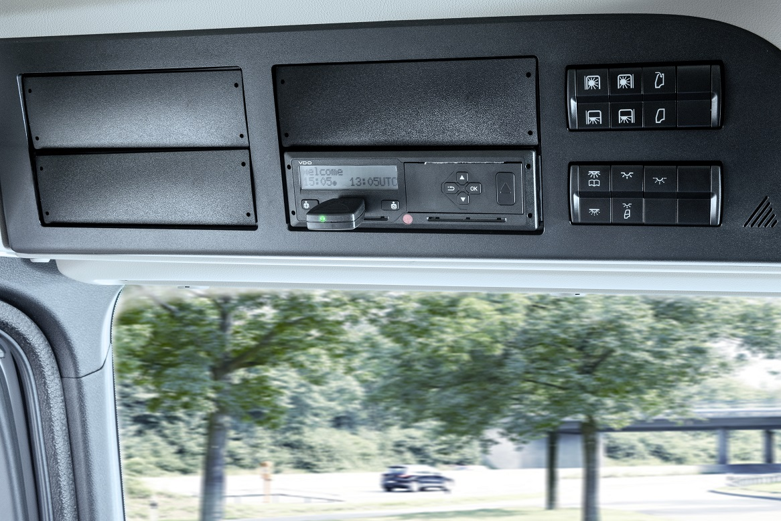

Schritt 1: Den Bluetooth-Dongle VDO SmartLink in die DTCO-Frontschnittstelle stecken und den Tachographen per Bluetooth mit dem Smartphone verbinden. Ist die Verbindung aktiv, leuchtet eine grüne LED am SmartLink auf. Anschließend die Fahrerkarte einstecken und die Welcome-Maske erscheint (siehe Foto).

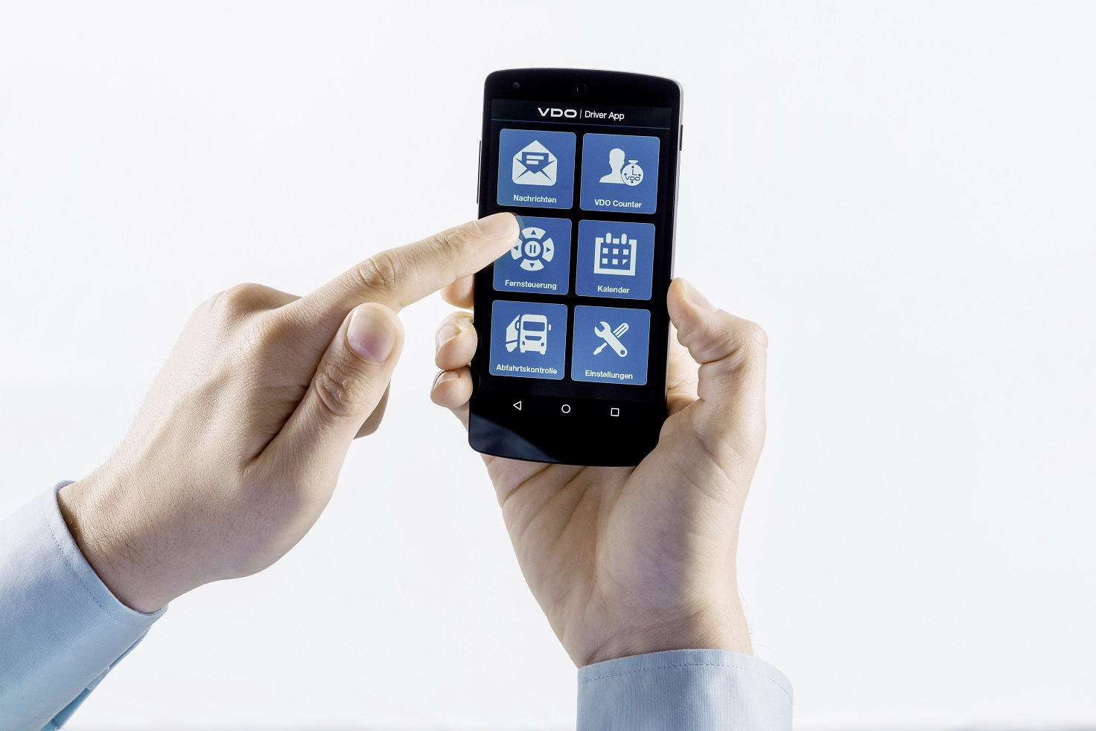
Schritt 2: In die VDO Driver App gehen und im Überblicksmenü auf „Fernsteuerung“ klicken.

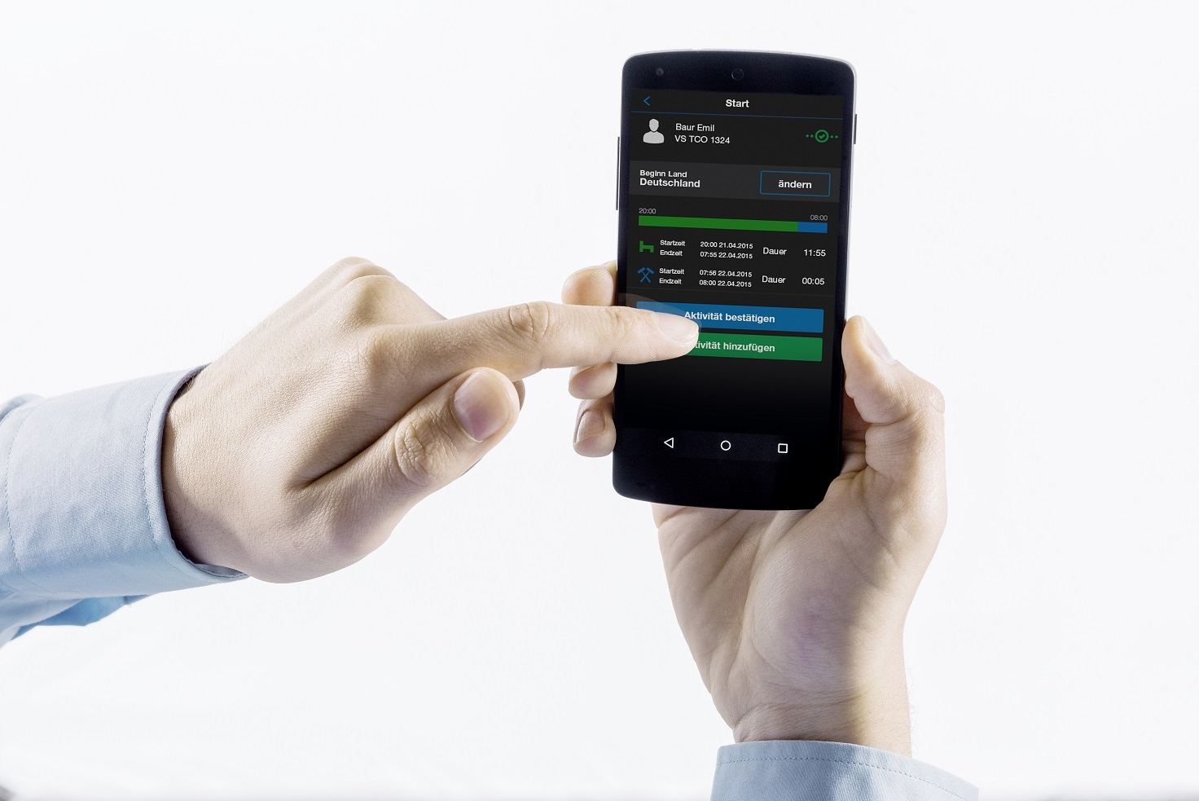

Schritt 3: Die App zeigt automatisch die Fehlzeiten seit der letzten Kartenentnahme an. Den letzten fünf Minuten wird standardmäßig die Aktivität „Arbeitszeit“ zugewiesen, der Rest als Ruhezeit.
Der Fahrer kann die Einträge und das Beginnland nach Belieben abändern oder mit „Aktivität bestätigen“ im DTCO 2.2 speichern.
Mit „Aktivität hinzufügen“ lassen sich neue Einträge erzeugen.

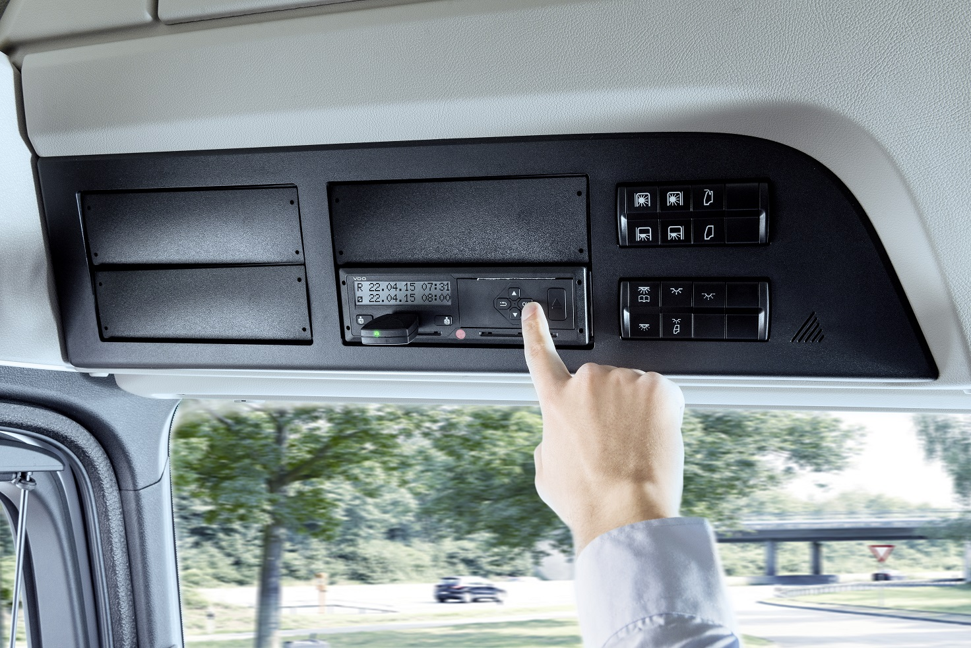
Schritt 4: Zum Schluss werden die Einträge am DTCO mit der Taste „OK“ bestätigt.

Continental entwickelt intelligente Technologien für die Mobilität der Menschen und ihrer Güter. Als zuverlässiger Partner bietet der internationale Automobilzulieferer, Reifenhersteller und Industriepartner nachhaltige, sichere, komfortable, individuelle und erschwingliche Lösungen. Der Konzern erzielte 2014 mit seinen fünf Divisionen Chassis & Safety, Interior, Powertrain, Reifen und ContiTech einen vorläufigen Umsatz von rund 34,5 Milliarden Euro und beschäftigt aktuell rund 200.000 Mitarbeiter in 53 Ländern.
In der Division Interior dreht sich alles um das Informationsmanagement im Fahrzeug und darüber hinaus. Zum Produktspektrum für verschiedene Fahrzeugkategorien gehören Instrumente, Multifunktionsanzeigen und Head-up-Displays, Kontroll- und Steuergeräte, Zugangskontroll- und Reifeninformationssysteme, Radios, Infotainment- und Bediensysteme, Klimabediengeräte, Software , Cockpits sowie Lösungen und Dienste für Telematik und Intelligente Transport Systeme. Interior beschäftigt weltweit über 36.000 Mitarbeiter und erzielte 2014 einen vorläufigen Umsatz von rund 7,0 Milliarden Euro.
Als Bestandteil der Division Interior sind die Nutzfahrzeug- und Handelsaktivitäten der Continental in der Business Unit Commercial Vehicles & Aftermarket zusammengefasst. Ein globales Netz an Vertriebs- und Servicegesellschaften sorgt für die Nähe zum Kunden vor Ort. Mit den Produktmarken Continental, VDO, ATE, Galfer und Barum bietet der Geschäftsbereich elektronische Produkte, Systeme und Dienstleistungen für Nutz- und Spezialfahrzeuge, ein umfangreiches Produktspektrum für Fachwerkstätten sowie Ersatz- und Verschleißteile für den freien Kfz-Teilehandel, markenunabhängige Werkstätten und die Versorgung nach Serienauslauf beim Automobilhersteller.

Kontakt für Journalisten

Christopher Schrecke
Leiter Externe Kommunikation
Commercial Vehicles & Aftermarket
Continental
Telefon: +49 69 7603-2022
E-Mail: christopher.schrecke@continental-corporation.com

Das Dokument ist in folgenden Sprachen verfügbar: Deutsch, Englisch

Links

Presseportal im Internet: www.continental-presse.de www.continental-presse.de

Mediendatenbank: www.continental-mediacenter.com

Videoportal: videoportal.continental-corporation.com

